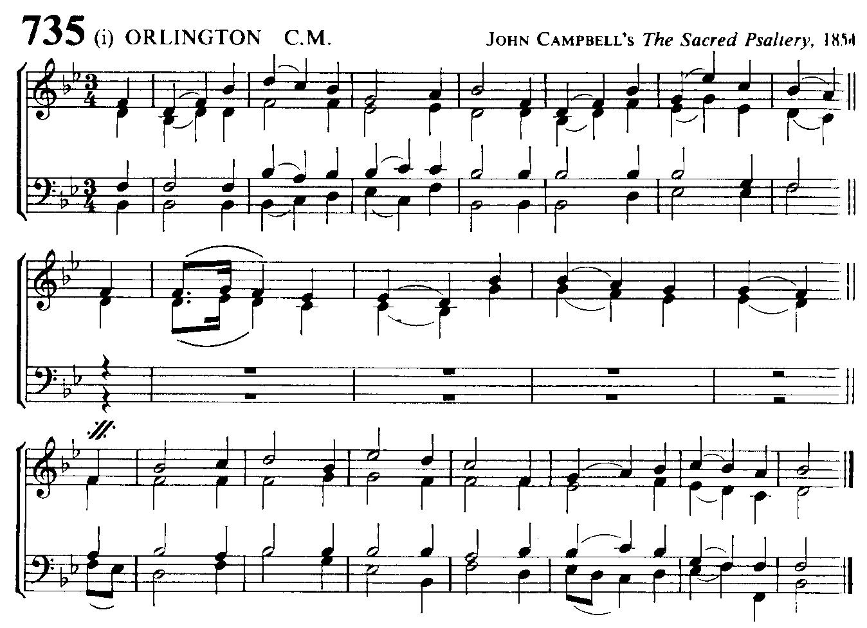
19

Genesis 28:10-22

O God of Bethel! by whose hand
Thy people still are fed;
Who through this weary pilgrimage
Hast all our fathers led:

Our vows, our prayers, we now present
Before Thy throne of grace:
God of our fathers, be the God
Of their succeeding race.

Through each perplexing path of life
Our wandering footsteps guide;
Give us each day our daily bread,
And raiment fit provide.

O spread Thy covering wings around,
Till all our wanderings cease,
And at our Father´s love abode
Our souls arrive in peace.

Such blessings from Thy gracious hand
Our humble prayers implore;
And Thou shalt be our chosen God,
And portion evermore.

Philip Doddridge (1702-1751)

O God van Bethel! door Wiens hand
Uw volk nog altijd gevoed wordt;
Die op deze vermoeiende pelgrimstocht
Al onze vaderen geleid hebt:

Onze geloften, onze gebeden bieden wij nu
Voor Uw genadetroon aan;
God van onze vaderen, wees de God
Van hun opvolgende geslacht.

Leid door elk verwarrend levenspad
Onze dwalende voetstappen;
Geef ons elke dag ons dagelijks brood
En voorzie ons van passende kleding.

O, spreid Uw bedekkende vleugelen rondom,
Tot al onze omzwervingen ophouden,
En in de geliefde woning van onze Vader
Onze zielen aankomen in vrede.

Zulke zegeningen van Uw genadige hand
Smeken onze nederige gebeden af;
En Gij zult onze verkoren God zijn
En ons Deel tot in eeuwigheid.

